无线频率设置

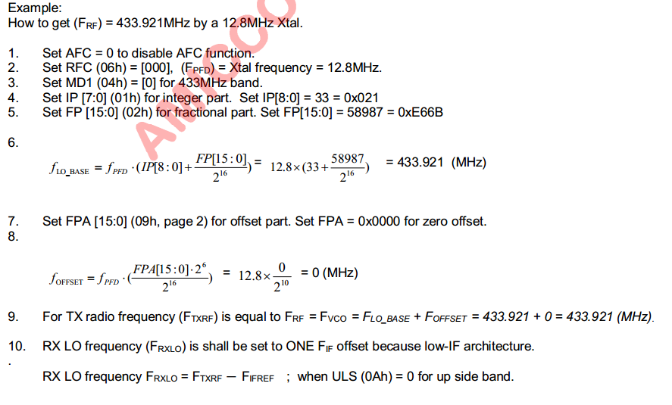

频道设置

470MHz频段的 模块的 频率可调 范围 为 ：  
439.601 ~579.601 MHz(注： 470~51 0MHz时通信最为 稳定)，  
当 用 户 在通过A71 39_Init(freq)函 数中 的 参数改变模块工作频率时， 应注意所购模块的 频段，  
函 数的 具体使用 方法可参看RFinchina提供的 参考例 程。  
对于利 用 切 换频率来实现多 点 通信的 用 户 ， RFchina的 建议是， 将尽量将子节点 的 频率差控制  
在2.5MHz以 上， 例 如 子节点1 的 频率为470.001 MHz， 则 子节点2的 频率为472.501 MHz,主机可  
在470.001 MHz和472.501 MHz之间 切 换以 实现多 点 通讯。  
具体可参考RFinchina提供的 参考例 程。